**ПРЯМЫЕ И ПЛОСКОСТИ В ПРОСТРАНСТВЕ**

1. **Спо­собы за­дания плос­кости:**

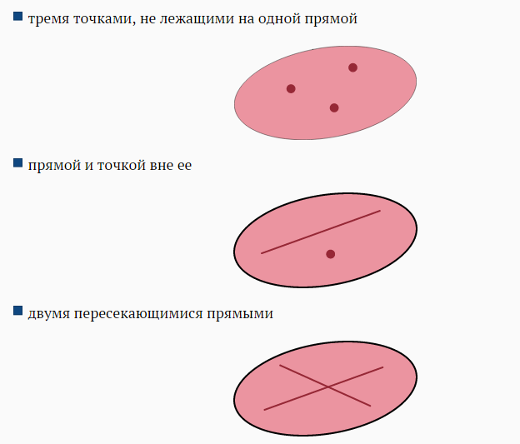

Это пе­речис­ле­ние оз­на­ча­ет, что су­щес­тву­ет од­на и только од­на плос­кость, про­ходя­щая че­рез ука­зан­ные объек­ты: три точ­ки, не ле­жащие на од­ной пря­мой, пря­мую и точ­ку вне ее, две пе­ресе­ка­ющи­еся пря­мые.

1. **Рас­по­ложе­ние двух плос­костей:**

* плос­кости не име­ют об­щих то­чек, не пе­ресе­ка­ют­ся. В этом слу­чае го­ворят, что **плос­кости па­рал­лельны**

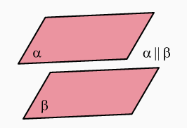

* име­ют об­щие точ­ки, пе­ресе­ка­ют­ся. В этом слу­чае ут­вер­жда­ет­ся, что две плос­кости **пе­ресе­ка­ют­ся по пря­мой**. Это оз­на­ча­ет, что об­щие точ­ки двух пе­ресе­ка­ющих­ся плос­костей сос­тавля­ют не­кото­рую пря­мую

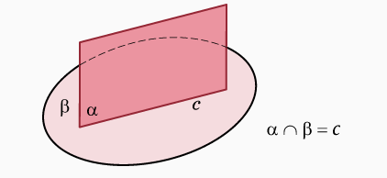

**3. Рас­по­ложе­ние пря­мой и плос­кости:**

* **пря­мая** мо­жет **ле­жать в плос­кости**. При этом ес­ли две точ­ки пря­мой при­над­ле­жат плос­кости, то вся пря­мая це­ликом ле­жит в этой плос­кости

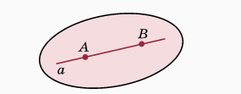

* пря­мая мо­жет иметь с плос­костью ров­но од­ну об­щую точ­ку: **пря­мая пе­ресе­ка­ет плос­кость**

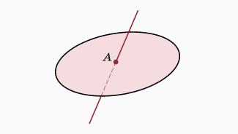

* пря­мая и плос­кость не име­ют об­щих то­чек: **пря­мая па­рал­лельна плос­кости**

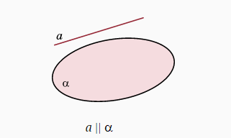

* 1. **Рас­по­ложе­ние двух пря­мых:**
* две пря­мые **ле­жат в од­ной плос­кости**. Тог­да есть две воз­можнос­ти: ли­бо они **пе­ресе­ка­ют­ся**, т. е. име­ют од­ну об­щую точ­ку, ли­бо **па­рал­лельны**, т. е. не име­ют об­щих то­чек (и не за­будьте, что при этом пря­мые ле­жат в од­ной плос­кости)

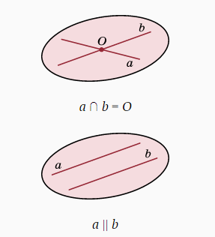

* две пря­мые **не ле­жат в од­ной плос­кости**. Та­кие пря­мые на­зыва­ют­ся **скре­щива­ющи­мися**. Ра­зуме­ет­ся, скре­щива­ющи­еся пря­мые не име­ют об­щих то­чек, ина­че они ле­жали бы в од­ной плос­кости
  1. **Как уз­нать, яв­ля­ют­ся ли две пря­мые скре­щива­ющи­мися:**
* найти плос­кость, в ко­торой ле­жит од­на из этих пря­мых, а вто­рая пе­ресе­ка­ет эту плос­кость, но при этом в точ­ке, не ле­жащей на пер­вой пря­мой

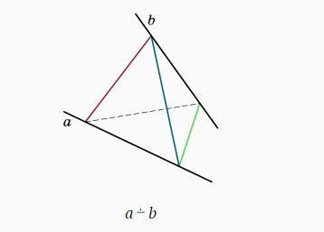

* на­до знать, что они не па­рал­лельны, но мо­гут быть рас­по­ложе­ны в двух па­рал­лельных плос­костях

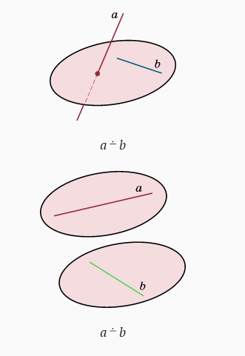

Со вре­мен Ев­кли­да вза­имо­от­но­шения меж­ду пер­вичны­ми по­няти­ями опи­сыва­ют­ся не­кото­рыми сог­ла­шени­ями — **ак­си­ома­ми**, из ко­торых мож­но ло­гичес­ким пу­тем по­лучать но­вые следс­твия.

# **Что можно сказать о взаимном расположении прямых и плоскостей, содержащих соответственно ребра и грани куба?**

Рас­смот­рим куб ABCDA′B′C′D′.

Пря­мые и плос­кости, про­ходя­щие че­рез вер­ши­ны, реб­ра или гра­ни ку­ба, бу­дем ука­зывать с по­мощью букв, обоз­на­ча­ющих вер­ши­ны. Нап­ри­мер, пря­мая AB или плос­кость AA′BB′.

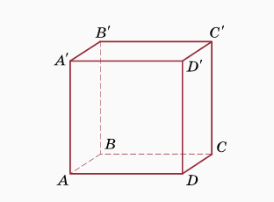

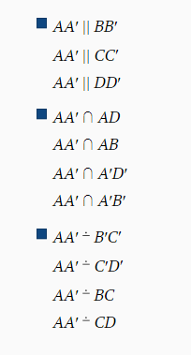

За­фик­си­ру­ем од­но реб­ро, нап­ри­мер, *AA*′.

1) Ка­кие реб­ра **па­рал­лельны реб­ру** *AA*′?

Это реб­ра *BB*′, *CC*′, *DD*′.

2) Ка­кие реб­ра **ле­жат на пря­мых, пе­ресе­ка­ющих­ся с пря­мой** *AA*′?

Это реб­ра *AD*, *AB*, *A*′*D*′ и *A*′*B*′.

3) Ка­кие реб­ра **ле­жат на пря­мых, скре­щива­ющих­ся с пря­мой** *AA*′?

Это реб­ра *B*′*C*′, *C*′*D*′, *BC* и *CD*. Для до­каза­тельства мож­но вос­пользо­ваться приз­на­ком скре­щива­ющих­ся пря­мых. Так, плос­кость *A*′*B*′*BA* со­дер­жит пря­мую *AA*′ и пе­ресе­ка­ет­ся с пря­мой *B*′*C*′. Ана­логич­ные плос­кости мож­но найти и для ос­тальных трех ре­бер.

4) Сколько все­го есть **пар па­рал­лельных ре­бер**?

Для од­но­го реб­ра есть три реб­ра, ему па­рал­лельных. Все­го ре­бер 12. Зна­чит, упо­рядо­чен­ных пар па­рал­лельных ре­бер (пер­вое па­рал­лельно вто­рому) бу­дет 3 · 12 = 36. Прос­то па­рал­лельных пар бу­дет вдвое меньше, так как каж­дая из них зас­чи­тана дваж­ды (нап­ри­мер, *AA*′ || *BB*′, *BB*′ || *AA*′).

**От­вет**: 18 пар.

5) Сколько все­го есть пар пе­ресе­ка­ющих­ся ре­бер и пар скре­щива­ющих­ся ре­бер? Под­счет вы­пол­ня­ет­ся ана­логич­но: (4 · 12) : 2 = 24 и (4 · 12) : 2 = 24.

Про­верим, уч­те­ны ли все па­ры ре­бер. Все­го чис­ло пар рав­но (12 · 11) : 2 = 66. С дру­гой сто­роны, 18 + 24 + 24 = 66. Каж­дая из 66 пар ре­бер по­пала ров­но в од­ну груп­пу пар — па­рал­лельных, пе­ресе­ка­ющих­ся или скре­щива­ющих­ся.

Ана­логич­но мож­но под­счи­тать, что из (6 · 5) : 2 = 15 пар плос­костей, со­дер­жа­щих гра­ни ку­ба, есть 3 па­ры па­рал­лельных (па­ры про­тиво­полож­ных гра­ней) и 12 пар пе­ресе­ка­ющих­ся: (4 · 6) : 2.

Пар (пря­мая, плос­кость) все­го 12 · 6 = 72. Та­ких пар, для ко­торых пря­мая ле­жит в плос­кости, 6 · 4 = 24. Пар, для ко­торых пря­мая па­рал­лельна плос­кости, 6 · 4 = 24 и столько же пар, для ко­торых пря­мая пе­ресе­ка­ет плос­кость.

**От­вет**: 24 + 24 + 24 = 72.

**ВОПРОСЫ И ЗАДАНИЯ**

1. Ка­ким об­ра­зом мож­но за­дать плос­кость?
2. Как мо­гут быть рас­по­ложе­ны две плос­кости?
3. Как мо­гут быть рас­по­ложе­ны пря­мая и плос­кость?
4. Как мо­гут быть рас­по­ложе­ны две пря­мые?
5. Как уз­нать, яв­ля­ют­ся ли две пря­мые скре­щива­ющи­мися?
6. Ка­кие па­ры ре­бер че­тыре­хугольной пи­рами­ды ле­жат на скре­щива­ющих­ся пря­мых?
7. Дан куб *ABCDA*′*B*′*C*′*D*′. На­зови­те реб­ра, па­рал­лельные реб­ру *AA*′.
8. Дан куб *ABCDA*′*B*′*C*′*D*′. Пе­речис­ли­те реб­ра, ко­торые ле­жат на пря­мых, пе­ресе­ка­ющих­ся с пря­мой *AA*′.
9. Дан куб *ABCDA*′*B*′*C*′*D*′. Пе­речис­ли­те реб­ра, ко­торые ле­жат на пря­мых, скре­щива­ющих­ся с пря­мой *AA*′.